

Documentation page hébergement

ICT-120



[Date]

CPNV

[Adresse de la société]

# Wireframes

Wireframe de base

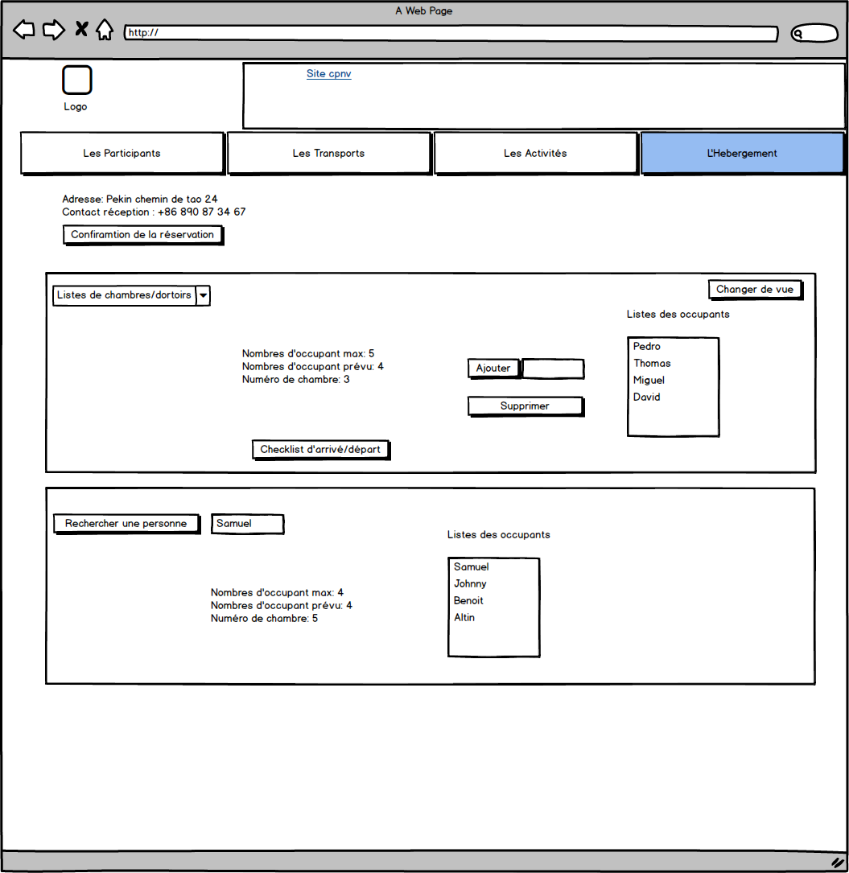

Wireframe de base erreur

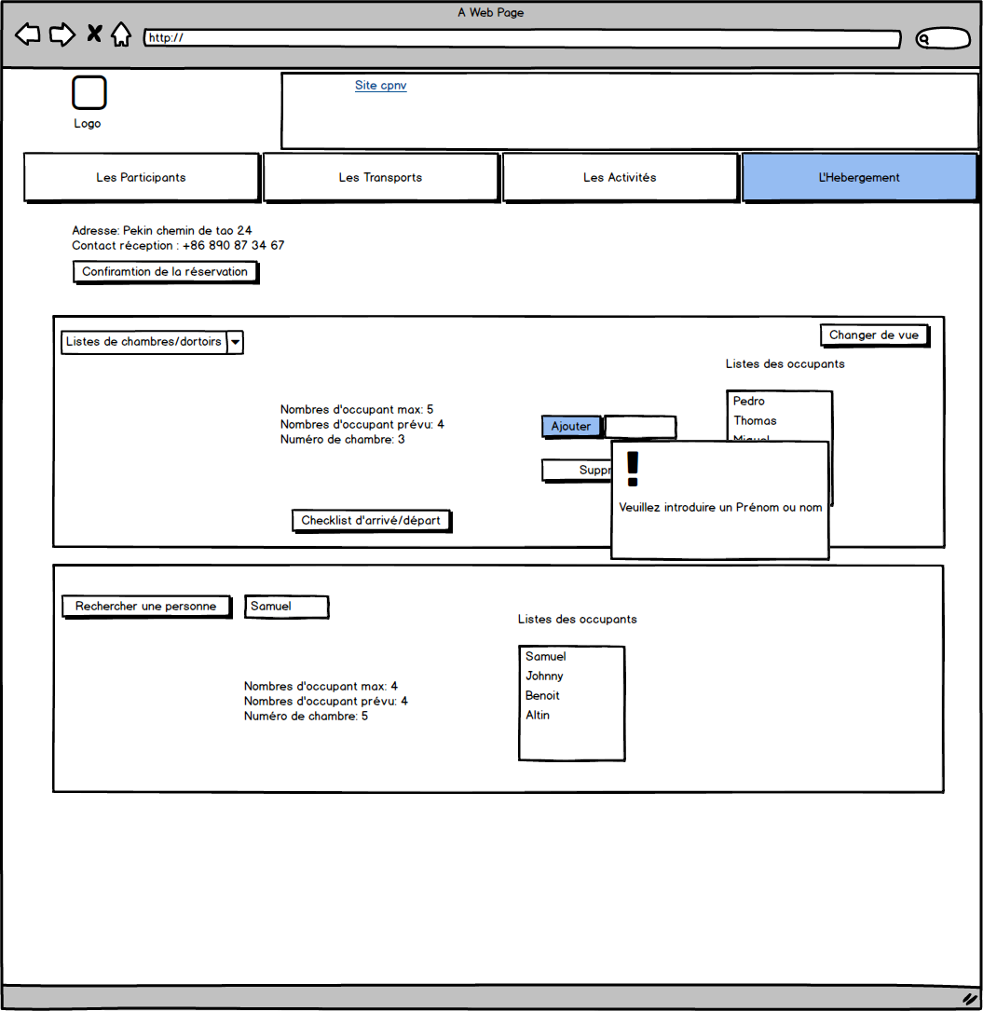

Wireframe confirmation de la réservation

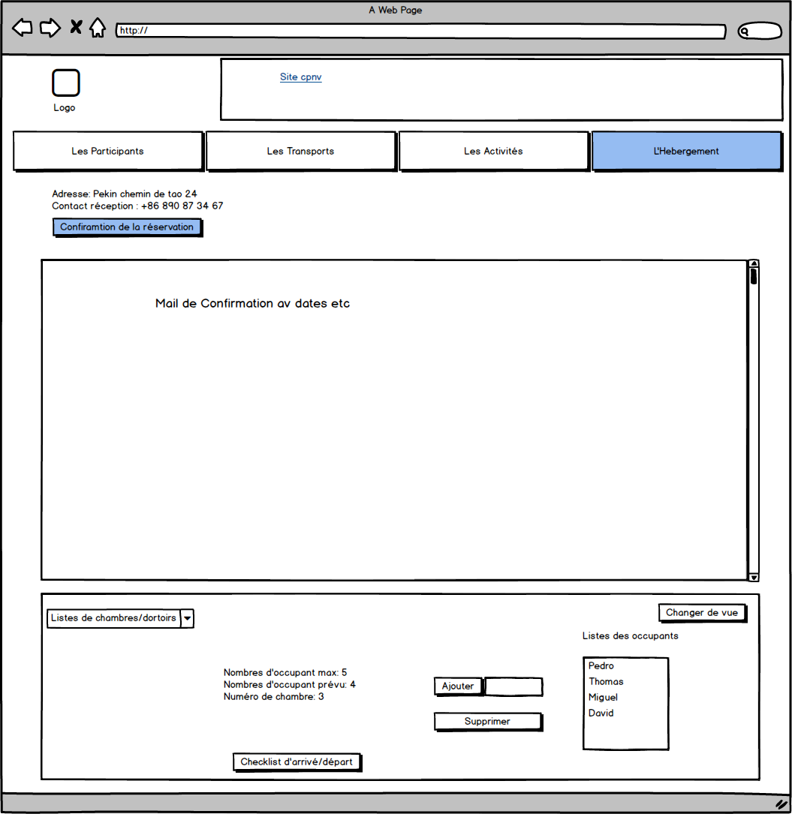

Wireframe Checklist arrivé/départ

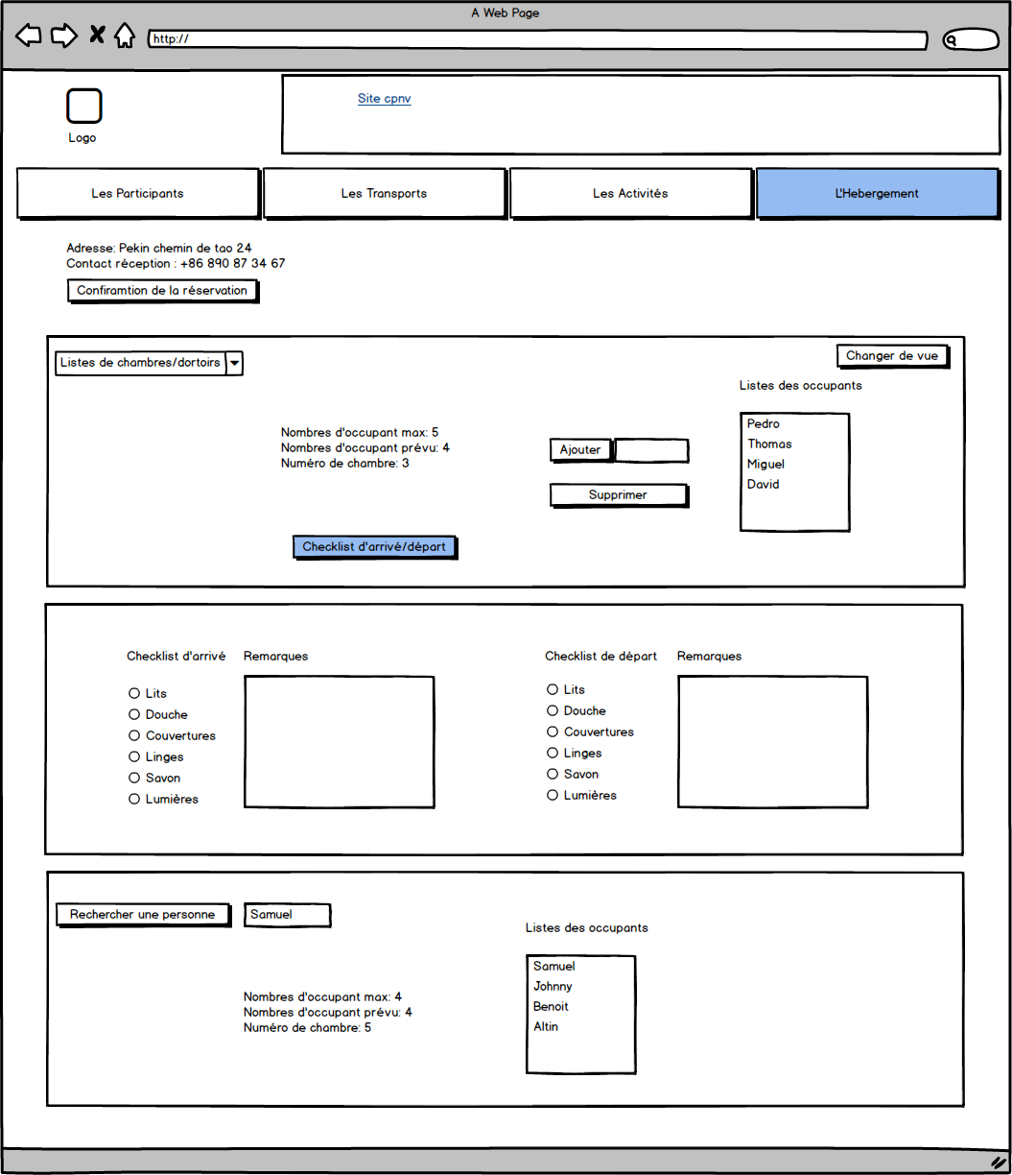

Wireframe changer de vue

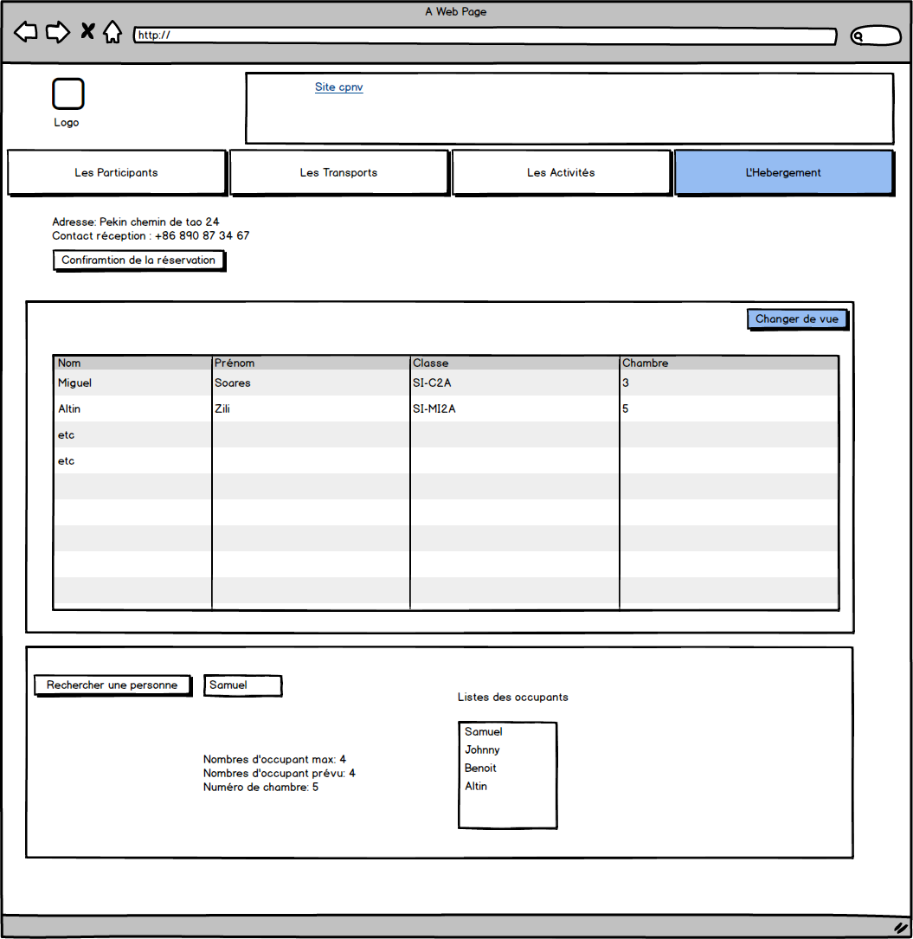

|  |  |
| --- | --- |
| Identifiant | 01_ajout_eleve |
| En tant que | Utilisateur |
| Je veux | Ajouter un élève a une chambre |
| Pour | Rajouter l’élèves a une chambre |
| Priorité | Must |

|  |  |  |
| --- | --- | --- |
| Action | Condition | Réaction |
| Cliquer sur l’onglet « Hébergement » |  | Le site charge la page « Hébergement » |
| Sélectionner la chambre voulu |  | Les élèves dans cette chambres s’affiche |
| Cliquer sur ajouter |  | Une fenêtre apparait signalant qu’il faut écrire un nom ou prénom |
| Taper un prénom |  | Le prénom appart dans le champ de texte |
| Cliquer sur ajouter |  | Le prénom est ajouter a la liste de chambre |

|  |  |
| --- | --- |
| Identifiant | 02_supp_eleve |
| En tant que | utilisateur |
| Je veux | Supprimer un élève a une chambre |
| Pour | Supprimer l’élèves a une chambre |
| Priorité | Must |

|  |  |  |
| --- | --- | --- |
| Action | Condition | Réaction |
| Cliquer sur l’onglet « Hébergement » |  | Le site charge la page « Hébergement » |
| Sélectionner la chambre voulu |  | Les élèves dans cette chambres s’affiche |
| Cliquer sur supprimer |  | Une fenêtre apparait signalant qu’il faut sélectionner un élève |
| Sélectionner un élève |  | Le prénom sélectionner est en surbrillance |
| Cliquer sur supprimer |  | L’élève est supprimer de la chambre |